Мнемотехника «Весна» для детей старшей и подготовительной групп.
Мнемотехника – это система методов и приемов, обеспечивающих эффективное запоминание, сохранение и воспроизведение информации.
Основной «секрет» мнемотехники очень прост и хорошо известен. Когда ребёнок в своём воображении соединяет несколько процессов, зрительных образов, мозг фиксирует эту взаимосвязь. И в дальнейшем при припоминании по одному из образов этой ассоциации мозг воспроизводит все ранее соединенные образы.
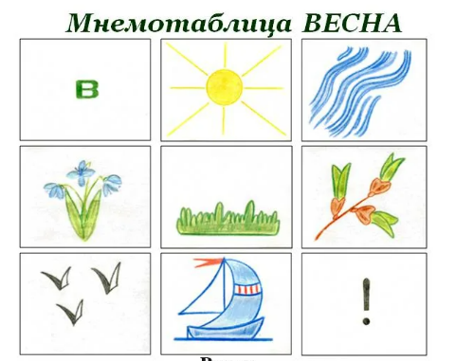
Мнемотаблица – это таблица, поделенная на квадраты, в каждый из квадратов заложена определенная информация. Каждому изображению в квадрате соответствует слово или словосочетание, на основе этих изображение составляется рассказ или учится стихотворение. Мнемотаблицу может нарисовать сам ребенок, от этого запоминание только улучшится.
Мнемотаблицы позволяют выполнять сложные действия: пересказывать различные произведения; заучивать стихотворения и сложные слова; отгадывать и загадывать загадки; находить к словам рифмы; придумывать сказки или рассказы.
Работа с мнемотаблицей происходит в несколько этапов:
- Рассматривание таблицы и разбор того, что на ней изображено.
- Составление сюжета.
- Ребенку даётся ввремя для запоминания.
- Пересказ с опорой на символы (образы).

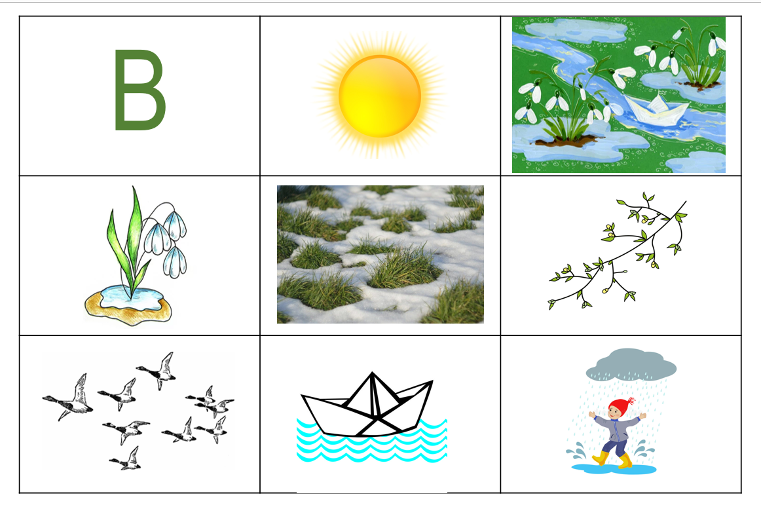
«Весна».
Наступила теплая весна. Греет яркое солнышко. Журчат веселые ручейки. Расцвели первые подснежники. Появилась зелёная травка. На деревьях набухли клейкие почки. С юга вернулись перелетные птицы. Весной дети любят пускать бумажные кораблики и бегать по лужам.

